マイナンバーの提示がない 平成 年 月 日
従業員の皆様へ 株式会社
重 要

マイナンバー「個人番号カード（通知カード）の提出・提示」のお願い（再）

平成28年1月より始まったマイナンバー制度ですが、本年より、いよいよ社会保険事務へのマイナンバーの記載が義務化されます。従業員の本人のマイナンバーだけでなく、その扶養親族の方のマイナンバーも必要になります。特に5月以降の雇用保険関係事務では、マイナンバーの記載の無い書類は返戻となり、処理ができません。一度提出をお願いしておりますが、貴殿はまだご提示がないため、改めてお願い申し上げる次第です。
つきましては、下記のとおり＊＊部＊＊課（●●宛て）まで、速やかにマイナンバーのご提示をいただきますよう、お願いいたします。
１．マイナンバーの連絡の期限 【利用目的】
平成 年 月 日まで 源泉徴収票、給与支払報告書、雇用保険関係、健康保険・厚生年金・国 民年金保険関係、労災保険請求等の事務処理

２．マイナンバーの連絡方法
次のＡ欄にあるいずれかの方法により、Ｂ欄の添付資料を付けて、＊＊部＊＊課（●●宛て）までご提出ください。原本の場合、確認後書類は後日返却します。コピーのご提出でも結構です。従業員本人分だけでなく、扶養親族の分も必要になります。
Ａ欄 提出方法
① 直接、＊＊部＊＊課（●●宛て）まで手渡しによる提出
② 郵送による場合は、書留郵便により＊＊部＊＊課（●●宛て）まで提出
③ 電子メールにて送る場合は、必ず専用アドレス 00000@ＡＡＡＡＡＡＡＡＡ宛に送信
④ 社内のメッセンジャー便を使用する場合は必ず封筒に糊付けして封印し、所属長を通じて＊＊部＊＊課（●●宛て）に提出
Ｂ欄 添付資料
（1）通知カード＋顔写真付き身分証明書1点（運転免許証、パスポート、在留カード、学生証など）
（2）通知カード＋顔写真なし身分証明書2点（健康保険証、年金手帳、資格証明書、学生証、住民票記載事項証明書など）
※ 扶養家族の分は、「個人番号カード」または「通知カード」のみで構いません（添付資料は不要）。
※ どうしても添付資料を用意できないときは、＊＊部＊＊課 担当●●までご確認ください。

参考までに、通知カード及び個人番号カードのイメージは、以下の通りです。
通知カード | 個人番号カード
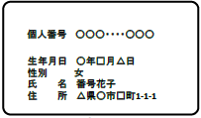 | 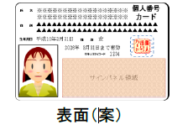  （表） | 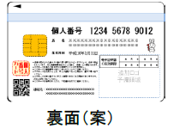  （裏）
※上記のほかに、個人番号入りの住民票の提示でも結構です。
その他、マイナンバーについてのお問い合わせは、●●までお願いいたします。 以上

